<http://infoerettsegi.blog.hu/2010/01/02/tablazatkezeles_fuggvenyek_az_informatika_erettsegin>

[Táblázatkezelés-függvények az informatika érettségin](http://infoerettsegi.blog.hu/2010/01/02/tablazatkezeles_fuggvenyek_az_informatika_erettsegin)

Címkék: [informatika](http://infoerettsegi.blog.hu/tags/informatika) [érettségi](http://infoerettsegi.blog.hu/tags/%C3%A9retts%C3%A9gi) [gyakorlati](http://infoerettsegi.blog.hu/tags/gyakorlati) [táblázatkezelés](http://infoerettsegi.blog.hu/tags/t%C3%A1bl%C3%A1zatkezel%C3%A9s) [informatika érettségi](http://infoerettsegi.blog.hu/tags/informatika_%C3%A9retts%C3%A9gi)

Az úgy volt, hogy már régen bosszankodom amiatt, mert nem tudom pontosan, hogy melyik táblázatkezelő-függvényeket érdemes megtanítanom az érettségizőknek. Vannak persze gondolataim, például arról, hogy sem a pénzügyi, sem a trigonometriai, sem a legtöbb statisztikai, sem a mátrixfüggvények nem fognak sűrűn szerepelni az informatika érettségiben. Miért? Mert olyan fogalmakat  használnak, amelyeket nem is ért a T. Vizsgázó. Például szerintem kevesen tudjátok, hogy mi az az area színusz hiperbolikusz, mi az a jövőbeli érték, a hipergeometrikus eloszlás, és egyéb iszonyatok.

De mégis, mi fog szerepelni? És melyiket kellene mindenképp megtanítani, illetve melyek azok, amelyekkel csak az ötösre törekvők töltsék az idejüket?

Persze ez most sem fog kiderülni, de azért igyekszem támpontokat adni. Először is végignyálaztam az összes eddigi informatika érettségi hivatalos megoldását, és összeszámoltam a benne megemlített függvényeket. Külön a közép-, és külön az emelt szintű érettségikét. Aztán ezek közül kivettem a KUTAT, az ARCSIN és a FOK függvényt. A KUTAT már régen eltűnt a függvények közül, már az Excel 2003 sem tartalmazza. A másik kettő ismeretét meg igazából nem várták el, abban az egy feladatban, amelyikben benne vannak, maga a feladat magyarázza el a használatukat.

Ami pedig megmaradt, azt összesítettem, íme (zárójelben az OpenOffice.org-ban használt angol függvénynevek): [frissítés: 2010-ben megjelent az Openoffice.org 3.2.1 változata, innentől kezdve az Openoffice.org-ban is dolgozhatunk magyar függvénynevekkel.]

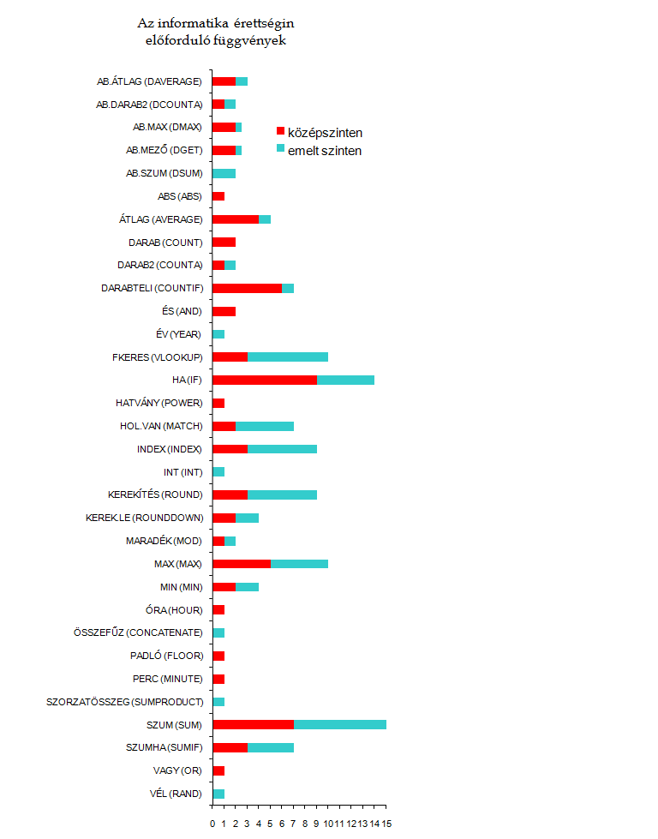

A vízszintes tengelyen az látható, hogy egy adott függvényt hányszor kellett használni eddig.

Azaz az informatika érettségiken eddig harminckétféle függvényt kellett használni, az emelt szintű érettségin huszonnégyet, a középszintűn huszonhatot.

Lássuk az abszolút nyerteseket: a SZUM függvény 15, a HA függvény 14, a MAX és az FKERES függvény 10 alkalommal szerepelt az informatika érettségin.

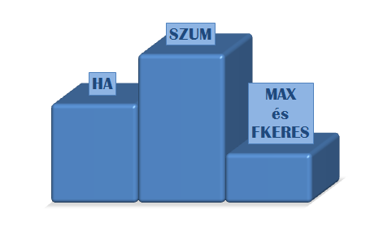

Lássuk akkor a sor másik végét: egyetlen egyszer szerepelt az ABS, az ÉV, a HATVÁNY, az INT, az ÓRA, az ÖSSZEFŰZ, a PADLÓ, a PERC, a SZORZATÖSSZEG, a VAGY és a VÉL. Azonban ez csalóka lehet:

Az ÉV, a HÓNAP, a NAP , az ÓRA és a PERC használata egy kaptafára megy, háromszor fordultak elő, három különböző helyen. A HA függvényhez az ÉS és a VAGY kívánkozik, az ÉS pedig már kétszer kellett - simán jöhet legközelebb a VAGY. Mondhatjuk persze, hogy az a két alkalom nem olyan sok - de igen, a használt függvények (32) egynegyedét használták mindössze két-három alkalommal.

Nos, akkor a fenti rövid helyzetelemzés után következzen a ***jóslás***, azaz lássuk, hogy  mi szerepelhet az informatika érettségin szerintem. Nézzük, hogy mi alapján jóslom épp ezt - következzenek a kiindulási alapként tekintett meggondolások:

* ami volt, az lehet
* amihez hasonló volt, az lehet - itt bejön sok-sok dátummal és idővel kapcsolatos függvény
* amihez pénzügyi ismeret kell, az nem lehet
* amihez statisztikai ismeret kell, az nem lehet
* amihez komolyabb matematikai, vagy enyhe trigonometriai ismeret kell, az nem lehet (aki itt felhördül, hogy: "matekból is van érettségi", annak azt mondom, hogy olyan is jöhet informatikából érettségizni, aki húsz éve érettségizett matekból, akkor is épp csak elégségesre)
* a legtöbb szövegkezelő függvény simán jöhetne, bár eddig többnyire hanyagolták őket
* ami nem szerepel az informatika érettségin engedélyezett valamelyik szoftverben, az nem kellhet - bár néha esetleg megkönnyítené a helyzetet, de nem kellhet - így a listába nem vettem fel
* ahol az "Egyéb okból..." oszlopban kérdőjel van, az vagy könnyen helyettesíthető mással, vagy elvetemült feladatnak tartanám, ha volna.

A végső konklúzió - az utolsó oszlop -úgy készül, hogy ha bárhol előtte "+" volt, akkor itt is az van, ha az "Egyéb okból..." oszlopba kérdőjel került, akkor ide is azt tettem. A listát a későbbiekben módosítani fogom, ha olyasmire lelek, ami kimaradt, vagy valaki beszól, és jól szól be:) - azaz kérem a kritikai észrevételeket, még akkor is, ha így elsőre nyilván elég rémisztő elolvasni is a listát, nem hogy még észrevételezni is

|  |  |  |  |  |  |
| --- | --- | --- | --- | --- | --- |
| Excel 2007 és 2003 | Openoffce.org 3.1 | Volt már? | Legalább hasonló volt már? | Egyéb okból el tudom-e képzelni? | Számítson rá az érettségiző (szerintem)? |
| AB.ÁTLAG | DAVERAGE | + |  |  | + |
| AB.DARAB | DCOUNT |  | + |  | + |
| AB.DARAB2 | DCOUNTA | + |  |  | + |
| AB.MAX | DMAX | + |  |  | + |
| AB.MEZŐ | DGET | + |  |  | + |
| AB.MIN | DMIN |  | + |  | + |
| AB.SZORZAT | DPRODUCT |  |  | ? | ? |
| AB.SZUM | DSUM | + |  |  | + |
| ABS | ABS | + |  |  | + |
| ÁTLAG | AVERAGE | + |  |  | + |
| ÁTLAGA | AVERAGEA |  | + |  | + |
| AZONOS | EXACT |  |  | + | + |
| BAL | LEFT |  |  | + | + |
| CONVERT | CONVERT |  |  | ? | ? |
| CSERE | REPLACE |  |  | + | + |
| CSONK | TRUNC |  | + |  | + |
| [DARAB](http://infoerettsegi.blog.hu/2010/02/11/tablazatkezeles_tanfolyam_az_informatika_erettsegire_3_a_darab_count_fuggveny_es_tarsai) | [COUNT](http://infoerettsegi.blog.hu/2010/02/11/tablazatkezeles_tanfolyam_az_informatika_erettsegire_3_a_darab_count_fuggveny_es_tarsai) | + |  |  | + |
| [DARAB2](http://infoerettsegi.blog.hu/2010/02/11/tablazatkezeles_tanfolyam_az_informatika_erettsegire_3_a_darab_count_fuggveny_es_tarsai) | [COUNTA](http://infoerettsegi.blog.hu/2010/02/11/tablazatkezeles_tanfolyam_az_informatika_erettsegire_3_a_darab_count_fuggveny_es_tarsai) | + |  |  | + |
| [DARABTELI](http://infoerettsegi.blog.hu/2010/02/11/tablazatkezeles_tanfolyam_az_informatika_erettsegire_3_a_darab_count_fuggveny_es_tarsai) | [COUNTIF](http://infoerettsegi.blog.hu/2010/02/11/tablazatkezeles_tanfolyam_az_informatika_erettsegire_3_a_darab_count_fuggveny_es_tarsai) | + |  |  | + |
| [DARABÜRES](http://infoerettsegi.blog.hu/2010/02/11/tablazatkezeles_tanfolyam_az_informatika_erettsegire_3_a_darab_count_fuggveny_es_tarsai) | [COUNTBLANK](http://infoerettsegi.blog.hu/2010/02/11/tablazatkezeles_tanfolyam_az_informatika_erettsegire_3_a_darab_count_fuggveny_es_tarsai) |  | + |  | + |
| [DÁTUM](http://infoerettsegi.blog.hu/2010/02/27/tablazatkezeles_tanfolyam_az_informatika_erettsegire_4_a_datum_es_az_idokezelo_fuggvenyek) | [DATE](http://infoerettsegi.blog.hu/2010/02/27/tablazatkezeles_tanfolyam_az_informatika_erettsegire_4_a_datum_es_az_idokezelo_fuggvenyek) |  |  | + | + |
| DELTA | DELTA |  |  | ? | ? |
| EDATE | EDATE |  |  | ? | ? |
| ELŐJEL | SIGN |  |  | + | + |
| EOMONTH | EOMONTH |  |  | ? | ? |
| ÉRTÉK | VALUE |  |  | ? | ? |
| ÉS | AND | + |  |  | + |
| [ÉV](http://infoerettsegi.blog.hu/2010/02/27/tablazatkezeles_tanfolyam_az_informatika_erettsegire_4_a_datum_es_az_idokezelo_fuggvenyek) | [YEAR](http://infoerettsegi.blog.hu/2010/02/27/tablazatkezeles_tanfolyam_az_informatika_erettsegire_4_a_datum_es_az_idokezelo_fuggvenyek) | + |  |  | + |
| FIX | FIXED |  |  | ? | ? |
| FKERES | VLOOKUP | + |  |  | + |
| GYÖK | SQRT |  |  | + | + |
| HA | IF | + |  |  | + |
| HAMIS | FALSE |  |  | + | + |
| HATVÁNY | POWER | + |  | + | + |
| HELYETTE | SUBSTITUTE |  |  | + | + |
| [HÉT.NAPJA](http://infoerettsegi.blog.hu/2010/02/27/tablazatkezeles_tanfolyam_az_informatika_erettsegire_4_a_datum_es_az_idokezelo_fuggvenyek) | [WEEKDAY](http://infoerettsegi.blog.hu/2010/02/27/tablazatkezeles_tanfolyam_az_informatika_erettsegire_4_a_datum_es_az_idokezelo_fuggvenyek) |  |  | + | + |
| HIÁNYZIK | NA |  |  | ? | ? |
| HIBA | ISERR |  |  | ? | ? |
| HIBÁS | ISERROR |  |  | ? | ? |
| HOL.VAN | MATCH | + |  |  | + |
| [HÓNAP](http://infoerettsegi.blog.hu/2010/02/27/tablazatkezeles_tanfolyam_az_informatika_erettsegire_4_a_datum_es_az_idokezelo_fuggvenyek) | [MONTH](http://infoerettsegi.blog.hu/2010/02/27/tablazatkezeles_tanfolyam_az_informatika_erettsegire_4_a_datum_es_az_idokezelo_fuggvenyek) |  | + |  | + |
| HOSSZ | LEN |  |  | + | + |
| [IDŐ](http://infoerettsegi.blog.hu/2010/02/27/tablazatkezeles_tanfolyam_az_informatika_erettsegire_4_a_datum_es_az_idokezelo_fuggvenyek) | [TIME](http://infoerettsegi.blog.hu/2010/02/27/tablazatkezeles_tanfolyam_az_informatika_erettsegire_4_a_datum_es_az_idokezelo_fuggvenyek) |  |  | + | + |
| IDŐÉRTÉK | TIMEVALUE |  |  | ? | ? |
| IGAZ | TRUE |  |  | ? | ? |
| INDEX | INDEX | + |  |  | + |
| INT | INT | + |  |  | + |
| ISEVEN | ISEVEN |  |  | + | + |
| ISODD | ISODD |  |  | + | + |
| JOBB | RIGHT |  |  | + | + |
| KARAKTER | CHAR |  |  | ? | ? |
| KEREKÍTÉS | ROUND | + |  |  | + |
| KEREK.FEL | ROUNDUP |  | + |  | + |
| KEREK.LE | ROUNDDOWN | + |  |  | + |
| KERES | LOOKUP |  |  | + | + |
| [KICSI](http://infoerettsegi.blog.hu/2010/02/05/tablazatkezeles_tanfolyam_az_informatika_erettsegire_2_a_min_a_max_a_kicsi_small_es_a_nagy_large_fug) | [SMALL](http://infoerettsegi.blog.hu/2010/02/05/tablazatkezeles_tanfolyam_az_informatika_erettsegire_2_a_min_a_max_a_kicsi_small_es_a_nagy_large_fug) |  | + |  | + |
| KISBETŰ | LOWER |  |  | + | + |
| KÓD | CODE |  |  | ? | ? |
| [MA](http://infoerettsegi.blog.hu/2010/02/27/tablazatkezeles_tanfolyam_az_informatika_erettsegire_4_a_datum_es_az_idokezelo_fuggvenyek) | [TODAY](http://infoerettsegi.blog.hu/2010/02/27/tablazatkezeles_tanfolyam_az_informatika_erettsegire_4_a_datum_es_az_idokezelo_fuggvenyek) |  |  | + | + |
| MARADÉK | MOD | + |  |  | + |
| [MAX](http://infoerettsegi.blog.hu/2010/02/05/tablazatkezeles_tanfolyam_az_informatika_erettsegire_2_a_min_a_max_a_kicsi_small_es_a_nagy_large_fug) | [MAX](http://infoerettsegi.blog.hu/2010/02/05/tablazatkezeles_tanfolyam_az_informatika_erettsegire_2_a_min_a_max_a_kicsi_small_es_a_nagy_large_fug) | + |  |  | + |
| [MAX2](http://infoerettsegi.blog.hu/2010/02/05/tablazatkezeles_tanfolyam_az_informatika_erettsegire_2_a_min_a_max_a_kicsi_small_es_a_nagy_large_fug) | [MAXA](http://infoerettsegi.blog.hu/2010/02/05/tablazatkezeles_tanfolyam_az_informatika_erettsegire_2_a_min_a_max_a_kicsi_small_es_a_nagy_large_fug) |  | + |  | + |
| MÉRTANI.KÖZÉP | GEOMEAN |  | + |  | + |
| [MIN](http://infoerettsegi.blog.hu/2010/02/05/tablazatkezeles_tanfolyam_az_informatika_erettsegire_2_a_min_a_max_a_kicsi_small_es_a_nagy_large_fug) | [MIN](http://infoerettsegi.blog.hu/2010/02/05/tablazatkezeles_tanfolyam_az_informatika_erettsegire_2_a_min_a_max_a_kicsi_small_es_a_nagy_large_fug) | + |  |  | + |
| [MIN2](http://infoerettsegi.blog.hu/2010/02/05/tablazatkezeles_tanfolyam_az_informatika_erettsegire_2_a_min_a_max_a_kicsi_small_es_a_nagy_large_fug) | [MINA](http://infoerettsegi.blog.hu/2010/02/05/tablazatkezeles_tanfolyam_az_informatika_erettsegire_2_a_min_a_max_a_kicsi_small_es_a_nagy_large_fug) |  | + |  | + |
| [MOST](http://infoerettsegi.blog.hu/2010/02/27/tablazatkezeles_tanfolyam_az_informatika_erettsegire_4_a_datum_es_az_idokezelo_fuggvenyek) | [NOW](http://infoerettsegi.blog.hu/2010/02/27/tablazatkezeles_tanfolyam_az_informatika_erettsegire_4_a_datum_es_az_idokezelo_fuggvenyek) |  |  | + | + |
| [MPERC](http://infoerettsegi.blog.hu/2010/02/27/tablazatkezeles_tanfolyam_az_informatika_erettsegire_4_a_datum_es_az_idokezelo_fuggvenyek) | [SECOND](http://infoerettsegi.blog.hu/2010/02/27/tablazatkezeles_tanfolyam_az_informatika_erettsegire_4_a_datum_es_az_idokezelo_fuggvenyek) |  | + |  | + |
| MROUND | MROUND |  | + |  | + |
| [NAGY](http://infoerettsegi.blog.hu/2010/02/05/tablazatkezeles_tanfolyam_az_informatika_erettsegire_2_a_min_a_max_a_kicsi_small_es_a_nagy_large_fug) | [LARGE](http://infoerettsegi.blog.hu/2010/02/05/tablazatkezeles_tanfolyam_az_informatika_erettsegire_2_a_min_a_max_a_kicsi_small_es_a_nagy_large_fug) |  | + |  | + |
| NAGYBETŰS | UPPER |  |  | + | + |
| [NAP](http://infoerettsegi.blog.hu/2010/02/27/tablazatkezeles_tanfolyam_az_informatika_erettsegire_4_a_datum_es_az_idokezelo_fuggvenyek) | [DAY](http://infoerettsegi.blog.hu/2010/02/27/tablazatkezeles_tanfolyam_az_informatika_erettsegire_4_a_datum_es_az_idokezelo_fuggvenyek) |  | + |  | + |
| NEM | NOT |  |  | ? | ? |
| NEM.SZÖVEG | ISNONTEXT |  |  | ? | ? |
| NINCS | ISNA |  |  | ? | ? |
| [ÓRA](http://infoerettsegi.blog.hu/2010/02/27/tablazatkezeles_tanfolyam_az_informatika_erettsegire_4_a_datum_es_az_idokezelo_fuggvenyek) | [HOUR](http://infoerettsegi.blog.hu/2010/02/27/tablazatkezeles_tanfolyam_az_informatika_erettsegire_4_a_datum_es_az_idokezelo_fuggvenyek) | + |  |  | + |
| OSZLOP | COLUMN |  |  | + | + |
| ÖSSZEFŰZ | CONCATENATE | + |  |  | + |
| PADLÓ | FLOOR | + |  |  | + |
| PÁRATLAN | ODD |  |  | + | + |
| PÁROS | EVEN |  |  | + | + |
| [PERC](http://infoerettsegi.blog.hu/2010/02/27/tablazatkezeles_tanfolyam_az_informatika_erettsegire_4_a_datum_es_az_idokezelo_fuggvenyek) | [MINUTE](http://infoerettsegi.blog.hu/2010/02/27/tablazatkezeles_tanfolyam_az_informatika_erettsegire_4_a_datum_es_az_idokezelo_fuggvenyek) | + |  |  | + |
| PI | PI |  |  | + | + |
| PLAFON | CEILING |  | + |  | + |
| SOKSZOR | REPT |  |  | + | + |
| SOR | ROW |  |  | + | + |
| SORSZÁM | RANK |  |  | + | + |
| SZÁM | ISNUMBER |  |  | + | + |
| SZORZAT | PRODUCT |  |  | ? | ? |
| SZORZATÖSSZEG | SUMPRODUCT | + |  |  | + |
| SZÖVEG | TEXT |  |  | + | + |
| SZÖVEG.E | ISTEXT |  |  | + | + |
| SZÖVEG.KERES | SEARCH |  |  | + | + |
| SZÖVEG.TALÁL | FIND |  |  | + | + |
| [SZUM](http://infoerettsegi.blog.hu/2010/02/01/tablazatkezeles_tanfolyam_az_informatika_erettsegire_1_a_szum_sum_fuggveny) | [SUM](http://infoerettsegi.blog.hu/2010/02/01/tablazatkezeles_tanfolyam_az_informatika_erettsegire_1_a_szum_sum_fuggveny) | + |  |  | + |
| SZUMHA | SUMIF | + |  |  | + |
| T | T |  |  | ? | ? |
| TNÉV | PROPER |  |  | ? | ? |
| ÜRES | ISBLANK |  |  | ? | ? |
| VAGY | OR | + |  |  | + |
| VÉL | RAND | + |  |  | + |
| VKERES | HLOOKUP |  | + |  | + |